

AIU Andalan, contraceptivo sem hormônio, passa a ser vendido em farmácias do Rio de Janeiro

Os novos DIUs estão disponíveis na Rede Venâncio e na Farmácia do Leme, além da venda online

A DKT do Brasil, empresa detentora das marcas Andalan, Prudence e Sutra, acaba de ampliar a oferta do Anticonceptivo Intrauterino (AIU) Andalan nos pontos de venda do Rio de Janeiro. A partir deste mês, os modelos da marca estão disponíveis na Rede Venâncio e Farmácia do Leme, além da venda online, que acontece pelo site www.dktplanejamentofamiliar.com.br. A linha de AIUs Andalan é a maior do mercado, com cinco modelos.

O AIU é um novo conceito de DIU (Dispositivo Intrauterino), um método contraceptivo com 99,4% de eficácia na prevenção da gravidez não desejada – índice equivalente ao da pílula anticoncepcional, por exemplo, frequentemente utilizada pelas mulheres brasileiras. Suas maiores vantagens são a isenção de hormônios e o excelente custo-benefício, já que o valor de um AIU Andalan no varejo varia entre 94 e 270 reais, gasto apenas uma vez de acordo com a durabilidade do modelo (3 a 10 anos), sem necessidade de um desembolso mensal. Outra vantagem é não precisar se lembrar de tomar a pílula diariamente, correndo o risco de esquecer.

Com foco em respeitar o corpo e a vontade das mulheres, o AIU não interfere nas relações sexuais e nem diminui a libido. Ele pode ser facilmente colocado por um ginecologista e retirado caso seja necessário, ou quando a mulher assim quiser. É uma forma de dar liberdade à mulher com relação ao planejamento familiar, quando e quantos filhos ter. Todos os produtos da linha Andalan acompanham tubo aplicador com escala centimetrada e anel ajustável.

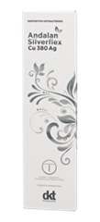
Andalan Silverflex
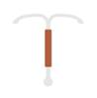
Modelo exclusivo da DKT, este é o único dispositivo do mercado brasileiro que combina cobre e prata. Esta combinação aumenta ainda mais a eficácia do método. Ele possui o formato de um Y, que confere mais conforto na hora da inserção, e oferece para a mulher 5 anos de proteção contra gravidez indesejada. É indicado para mulheres com histerometria maior que 6cm. Confeccionado em polietileno estéril radiopaco e possui superfície total de cobre ativo de 380mm².
Preço sugerido: 270 reais

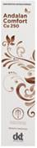
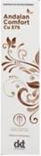
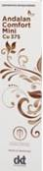
Andalan Comfort – versões Cu 250, Cu 375 e Mini
Os modelos da linha Andalan Comfort se diferenciam pelo seu formato em ômega (ferradura), que diminui a possibilidade de expulsão pelo útero. São confeccionados em polietileno estéril radiopaco. Cada modelo se diferencia pela durabilidade, tamanho da superfície e histerometria dos úteros.



Cu (Cobre) 250: oferece 3 anos de proteção e é indicado para mulheres com histerometria maior que 6cm. Possui superfície total de cobre ativo de 350mm².
Preço sugerido: 70 reais

Cu (Cobre) 375: oferece 5 anos de proteção e é indicado para mulheres com histerometria maior que 6cm. Possui superfície total de cobre ativo de 375mm².
Preço sugerido: 139 reais

Mini Cu (Cobre) 375: oferece 5 anos de proteção. Seu tamanho é especialmente indicado para mulheres nulíparas (que nunca tiveram filhos) ou com histerometria entre 5cm e 8cm (úteros menores). Possui superfície total de cobre ativo de 375mm².
Preço sugerido: 139 reais

Andalan Classic

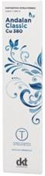
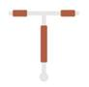
Este modelo é o mais tradicional do mercado. Ele possui o formato de um T e oferece para a mulher dez anos de proteção contra gravidez indesejada. É indicado para mulheres com histerometria maior que 6cm. Confeccionado em polietileno estéril radiopaco, possui superfície total de cobre ativo de 380mm².
Preço sugerido: 94 reais

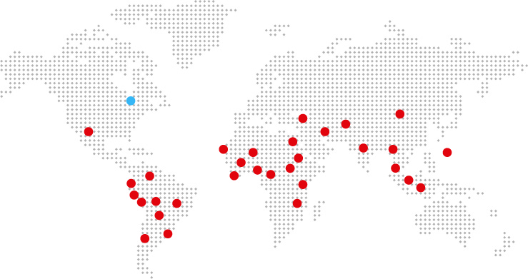
Você conhece a DKT?
Fundada em 1989, por Philip D. Harvey, a DKT International é uma organização sem fins lucrativos especializada na implantação de programas de planejamento familiar e prevenção de ISTs e Aids ao redor do mundo, contando com inúmeros projetos em 29 países.
Só em 2017, mais de 36 milhões de casais foram protegidos – índice CYP (Couple Years of Protection). Os dados fazem parte do relatório anual, que traz o balanço que comprova o impacto dos projetos humanitários aplicados pela entidade anualmente. Ainda em 2017, os esforços da DKT impediram uma estimativa de 7,6 milhões de gravidezes indesejadas e 4,6 milhões de abortos inseguros. Além disso, a DKT evitou aproximadamente 14.600 mortes maternas.
Com 27 anos de atuação no País, a DKT do Brasil é detentora das marcas Andalan (AIUs) e Prudence, que contempla a maior linha de camisinhas do mercado, além de outros produtos como géis lubrificantes, estimuladores, coletor menstrual descartável e lenço umedecido. A unidade brasileira mantém diversos programas de marketing social, que incluem também o apoio a ONGs (Organizações Não Governamentais). É a única empresa no Brasil totalmente especializada em planejamento familiar.

